Mordechajus Perlovas. Vieno Raseinių žydo istorija
Arnas Zmitra

„My mission in life now is to tell the world that comunism, Stalin and Putin are bigger murders than the nacis“ / „Mano gyvenimo misija šiuo metu yra papasakoti pasauliui, jog komunizmas, Stalinas ir Putinas yra daug didesni žmogžudžiai nei naciai“ – Mordechajus Perlovas

Mordechajaus Perlovo gyvenimo istorija primins skaitytojams, Lietuvai ir Raseiniams skaudžius įvykius. Istorija nukelia į tarpukario Raseinius. Tuomet miestas buvo apskrities centras, atstatinėjamas po Pirmojo pasaulinio karo. Ilgainiui pastatyti pagrindiniai apskrities centro akcentai – visuomeniniai pastatai: naujas paštas, bankas, stotis, notaro biuras ir kt. Raseiniuose veikė ir naujai kūrėsi įvairios įmonės: malūnai, lentpjūvės, šviestuvų gamykla, pieninė, kooperatyvas ir kt. Tarp jų, dabartinėje Vilniaus gatvėje, visai netoli Jurbarko sankryžos, stovėjo ir brolių Perlovų malūnas.
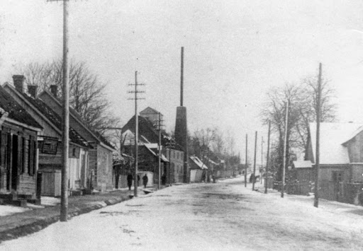
1 Foto: Perlovų malūnas, Vilniaus g. (RKIM)
Raseinių mieste, XX a., buvo keletas malūnų, bet Perlovo malūnas buvo išskirtinis – jis buvo pirmasis elektros šaltinis miestui. Pirmojo pasaulinio karo metais vokiečiai sugalvojo panaudoti malūną elektrifikacijai ir pastatė generatorių. 1916 m. miestą pirmą kartą nutvieskė elektra. Beje, malūno kaminas išsiskyrė visoje miesto panoramoje – tai matoma ir išlikusioje nuotraukoje. Vėliau prie malūno įkurta lentpjūvė. 1920 m. iš tėvo malūną paveldėjo broliai Leiba ir Leizeris, seseriai Sarai už paveldėjimo dalį buvo išmokėti pinigai. Abu broliai buvo lygūs partneriai, ėmėsi modernizuoti malūną, įsigijo žemės už miesto, kurioje augino įvairias grūdines kultūras, malė savo malūne, prekiavo. Leizeris, kuris buvo 7 ar 8 metais vyresnis už brolį, buvo atsakingas už finansinius reikalus, o Leiba prižiūrėjo visą ūkį, su lietuvių pagalba ūkininkavo ir supirkinėjo grūdus iš visos Raseinių apskrities, rūpinosi produkcijos gamyba.
Brolių Perlovų namai, malūnas ir lentpjūvė, sandėliai, arklidės, kuriose tilpo apie 20 arklių, stovėjo prie pat Vilniaus gatvės. Nuo gatvės į Perlovų teritoriją buvo patenkama per dvejus vartus – vieni skirti patekti į privatų brolių kiemą, kiti vedė į malūną ir lentpjūvę. Per pastaruosius interesantai veždavo įsigytą apdirbtą medieną ar sumaltus miltus. Tarp malūno ir lentpjūvės buvo elektros generatorius, kuris gamino elektrą ne tik malūnui, lentpjūvei, dviem gyvenamiesiems namams, bet ir miesto gyventojams. Kiekvieną penktadienį malūno sirena skelbė Raseinių žydams, jog prasideda Šabas.
1926 m. Leibos ir Malkos Perlovų šeimoje gimė vyriausias sūnus – Mordechajus. 1930 m. gimė Jakovas, o 1934 m. mažoji Tova. Šeimoje viso buvo trys vaikai. Kaip prisimena Mordechajus, tėvai ir dėdės šeima gyveno pasiturinčiai, su lietuviais sugyveno gerai. Perlovų vaikai turėjo auklę, namus tvarkė tarnaitės. Tova prisimena dėdės Leizerio namus buvusius daug didesnius ir modernesnius, su viduje įrengtu tualetu (!), tačiau Leiba apie 1935 m. įsigijo radiją, namuose buvo telefonas, kas, tuo metu, buvo reta. Tova miegodavo su tėvais jų miegamajame, broliai dalinosi kitą kambarį. Name taip pat buvo didelė virtuvė, svečių kambarys ir valgomasis, jame stovėjo pianinas, kuriuo mokėsi groti Mordechajus. Leizerio namas stovėjo prie pat Vilniaus gatvės, o brolio Leibos namas toliau nuo gatvės, atskirtas sodu. Jų sesuo Sara su vyru, dvejomis dukromis ir sūnumi gyveno už poros kvartalų. Leizeris su žmona Roza turėjo sūnų Lutą ir dvi dukras – Matlą bei Bertą. Vyriausias sūnus Luta Kauno universitete studijavo teisę.
Lietuvą 1940 m. okupavus SSRS, brolių Perlovų namai, malūnas, lentpjūvė ir žemės buvo nacionalizuotos. Leiba, Malka, Mordechajus, Jakovas ir Tova buvo priversti išsikelti gyventi pas Malkos tėvus, kurių namai buvo kitame miesto gale. Tiesa, kurį laiką nacionalizuotame malūne ir lentpjūvėje dirbo patys Perlovai. Komunistai, bijodami, kad buvę įmonių savininkai nepadarytų tyčinių nuotolių, iš įmonėse darbininkų sudarydavo komitetus, paskirdavo komisarus, kurie kontroliavo savininkų darbą. Perlovų lentpjūvėje dirbo 27 darbininkai, po nacionalizacijos buvo pradėti gaminti baldai, įmonėje turėjo būti įdarbinti apie 50 stalių. Visgi, brolių darbas truko neilgai – 1941 m. birželio 14 d., kaip pasakoja Mordechajus, komunistai atėjo vidury nakties ir liepė susipakuoti daiktus, įsodino į sunkvežimį ir nuvežė į Viduklės geležinkelio stotį.
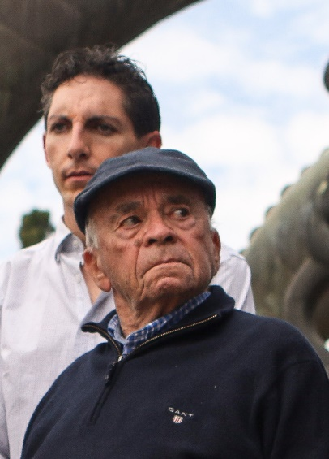
2 Foto: Mordechajus Perlovas, 2017 m. (Sunday Talk and Tea: Mordechai Perlov)
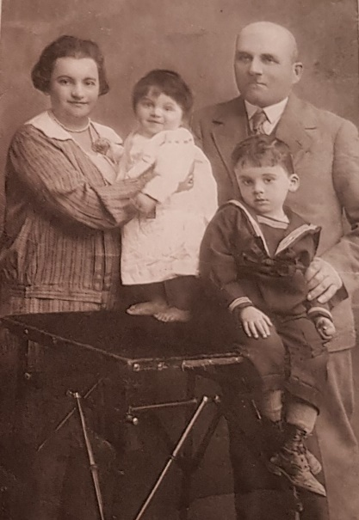
3 Foto: Leiba ir Malka Perlovai su savo jaunesniaisiais vaikais Jakovu ir Tova (Jewish Affairs, p. 26)
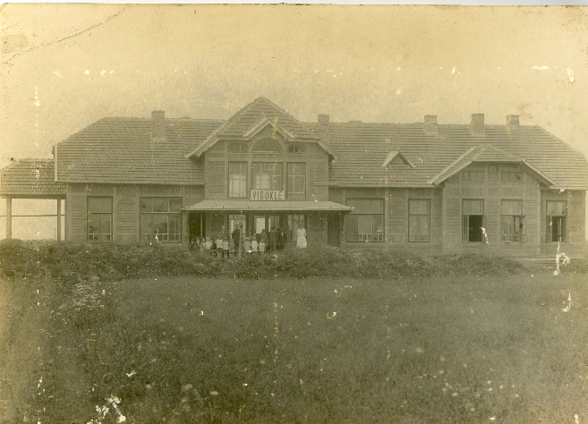
4 Foto: Viduklės geležinkelio stotis (RKIM)
Abiejų brolių Perlovų šeimos buvo ištremtos į Ust Lokčimą, gyvenvietę, esančią Rusijoje, kairiajame Vyčegdos upės krante, Komijos Respublikoje. Skaičiuojama, jog ten buvo apie 50 žydų šeimų. Pirmaisiais mėnesiais pradėjo mirti silpniausios sveikatos žmonės. Tremtiniai Ust Lokčime daugiausia dirbo miško darbus, kirto medžius, plukdė sėlius į Syktyvkarą ir Kotlasą. Tai buvo sekinantis darbas: dirbama daugiau nei 12 valandų per parą – net ir žiemą, temperatūrai nukritus žemiau 50 laipsnių šalčio. Beje, Perlovų sesers Saros šeima, gyvenusi kukliau, nepateko į tremiamųjų sąrašą, tačiau jie, neilgai trukus, nacių ir lietuvių kolaborantų buvo nužudyti (greičiausiai prie Kalnujų) kartu su absoliučia dauguma Raseinių miesto žydų.
1942 m., nuo bado ir išsekimo, tą pačią dieną (pirma Leibas, po kelių valandų Malka) mirė Mordechajaus tėvai. Tą vakarą abu broliai, po nesėkmingo bandymo pabėgti iš Ust Lokčimo ir keleto dienų klajonių po taigą, grįžo namo ir išvydo negyvus tėvus, kurie gulėjo savo gultuose, o Tova gulėjo tarp jų ir verkė. Malka paskutinę akimirką savo dukrai pasakė: „Atleisk man, mano brangus vaike, kad palieku tave vieną taip anksti...“. Abiem broliams prireikė trijų dienų, neturint specialių įrankių, iškasti sušalusioje žemėje duobes ir palaidoti tėvus. Reikėtų paminėti, jog šiandien Ust Lokčime jų kapų nerastume. Pasak Genutės Rekošaitės, tremtinės iš Žaiginio, gyvenančios Ust Lokčime, lietuvių kapinėse buvo palaidota apie 60 žmonių. Greičiausiai tame tarpe ir žydai iš Lietuvos. Vėliau kapinės sunaikintos, per jas nutiestas kelias, sodinami daržai.
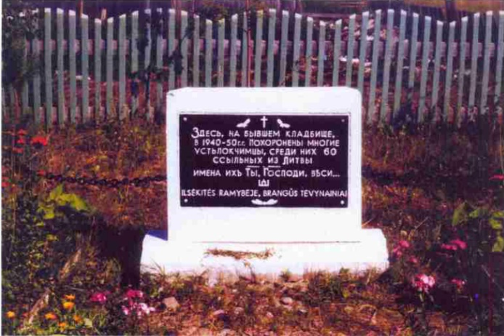
5 Foto: 1994 metais Ust Lokčimo kapinėse pastatytas paminklas mirusiems tremtiniams iš Lietuvos.
Po tėvų mirties Mordechajus pabėgo į Syktyvkarą (Komių Respublikos sostinė). Jis atsimena, jog tuo pačiu metu vokiečiai pradėjo pulti Stalingradą (1942 m. rugpjūtis). Iš Ust Lokčimo pabėgo su dviem draugais iš Raseinių: Artūru Pilsudskiu ir Pakalčiuku. Artūro Pilsudskio tėvas buvo maršalo, Lenkijos diktatoriaus Juzefo Pilsudskio, pusbrolis. Pasiekus Syktyvkarą jie susitiko seną draugą, raseiniškį Iciką Zivą. Tuo metu paaiškėjo, jog mieste veikia neseniai atidarytas Lenkijos konsulatas, rūpinęsis lenkų grįžimu iš SSRS gilumos į Lenkiją. Sovietų Sąjunga tuomet oficialiai pripažino lenkų tautos teisę į savo valstybės atkūrimą (1941 m. liepos 30 d. Maiskio-Sikorskio sutartis), iš Sovietų Sąjungos kalėjimų ir lagerių buvo išleista tūkstančiai lenkų.
Pilsudskio pavardė visai kompanijai „atvėrė“ konsulato duris. Tačiau ne viskas buvo taip paprasta – du iš keturių buvo ne lenkai, o litvakai. Mordechajus ir Icikas kalbėjo „litvakų akcentu“, kas Lenkijos žydams buvo nebūdinga, todėl jie melavo esą iš Gardino – tuomet tai buvo Lenkijos teritorija, kurioje nuo seno kalbėta „litvakų akcentu“ (seniau priklausė LDK). Tik nuslėpus savo kilmę, draugai liko dirbti Lenkijos konsulate, rūpinosi lenkų repatriacija, jų maitinimu, apranga, apgyvendinimu. Mordechajus tuomet sugebėjo užsidirbti pinigų, nes „juodojoje rinkoje“ pardavinėjo maistą ir šiltus drabužius, gaunamus per konsulatą.
Sutaupęs pakankamai pinigų, jis nuėjo prie Vyčegdos upės kranto, susiradęs žveją su motorine valtimi pasiūlė jam atlygį už brolio ir sesers pargabenimą iš Ust Lokčimo. Žvejys sutikęs nuvyko, tačiau grįžo tuščiomis. Mordechajaus teta (Leizerio žmona Roza) nepatikėjo atplaukusiojo istorija ir nenorėjo rizikuoti atiduodama savo dukterėčią bei sūnėną. Po nesėkmingo bandymo, Mordechajus pasiūlė žvejui sumokėti dvigubai, jei jis juos pagrobs ir atgabens jam. Galiausiai pas Mordechajų į Syktyvkarą atgabenta buvo tik sesuo Tova – Jakovas, tuomet dirbęs miško darbus toli nuo namų, taip ir liko Ust Lokčime.
1944 m. pabaigoje reikalų konsulate buvo vis mažiau, todėl valdžia nusprendė juos išsiųsti į Ukrainą. Mordechajus priėmė skaudų sprendimą – palikti seserį vietos lenkų vaikų namuose, tikėdamasis vėliau ją sutikti Lenkijoje. Tova, kad niekas nesuprastų, jog ji iš Lietuvos, nustojo kalbėti (lenkiškai nemokėjo) ir galiausiai su visais našlaičiais buvo išsiųsta į Kurską Ukrainoje, o karui pasibaigus visi našlaičiai atgabenti į Lodzę Lenkijoje. Tuo tarpu, Mordechajus su tais pačiais trimis draugais atkeliavo į cukrinių runkelių fermą tarp Kursko ir Voronežo, vėliau visi dirbo cukraus fabrike. 1946 m. jie, kaip lenkų repatriantai, atvyko į Lodzę. Lodzėje Mordechajui su kitų žydų pagalba pavyko rasti seserį, bet vaikų namų administracija nesutiko jos atiduoti, todėl jis su keliais draugais susiorganizavo kopėčias ir per antro aukšto langą pagrobė Tovą.
Po pagrobimo, Mordechajus rūpinosi savo ir sesers patekimu į Palestiną. Tai padaryti padėjo Lodzėje veikianti organizacija „Briha“ (skrydis), kuri rūpinosi visų žydų pabėgėlių kelione į Pažadėtąją žemę (Izraelio valstybė buvo sukurta 1948 m.). Pirmiausia jie pasiekė nedidelį miestelį netoli Miunicho – Hochland. Vėliau per Alpes atkeliavo į Genują (Italija), kur sėdo į laivą. Plaukiant į Pažadėtąją žemę, 1946 m. laivas buvo sustabdytas Britų laivyno. Britai sulaikė juos ir nugabeno į Kipro salą. Galiausiai 1947 m. kovą jiems buvo leista išvykti į Palestiną.
Atvykus į Palestiną jiedu apsistojo pas savo tris pusbrolius iš mamos pusės. Neilgai trukus, Mordechajus prisijungė prie Izraelio gynybos pajėgų ir dalyvavo Izraelio Nepriklausomybės kovose, 1948 m. buvo sužeistas (peršautas kelis). Po dalyvavimo Nepriklausomybės kare, Izraelio valdžia pasiūlė jam nemokamai studijuoti Haifos universitete, kur jis baigė inžineriją. 1953 m. Mordechajaus dėdė, mamos brolis Meišelis Zwi, pasikvietė jį į Johanesburgą (PAR). Dėdė jam parūpino darbą, pasamdė anglų kalbos mokytojus, laikė jį savo sūnumi. Jis išmoko kalbėti angliškai, prisitaikė prie gyvenimo Pietų Afrikos Respublikoje, tapo sėkmingu verslininku kojinių gamyboje. 1959 m. vedė Milę Faiviš, susilaukė 3 vaikų, žmona mirė 2015 m.

Jakovas ir Tova
Jakovas, likęs Ust Lokčime, vedė, susilaukė 10 vaikų. 1992 m. su vienu sūnumi atskrido į Izraelį, tada, po beveik 50 metų, Jakovas vėl pamatė Tovą ir Mordechajų. Žmona Marija, sirgusi diabetu, mirė 1995 m., po metų Jakovas su savo 7 vaikais atvyko gyventi į Izraelį (3 vaikai liko Rusijos Federacijoje), kalbėjo tik rusų kalba, mirė 2008 m.
Tova, 1956 m. baigė studijas ir tapo sesele, vedė du kartus – pirmosios santuokos metu susilaukė 2 vaikų (sūnaus ir dukros). Visą gyvenimą dirbo medicinos sesele, išėjusi į pensiją gyvena Haifos apskrityje, Kiryat Bialik mieste.
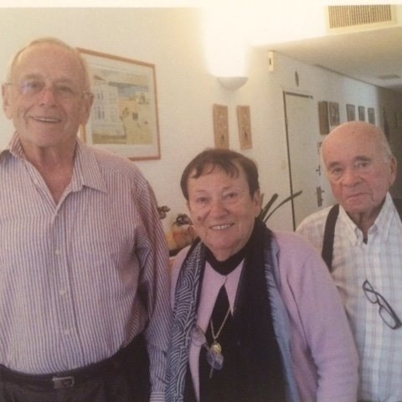
6 Foto: Jakovas, Tova ir Mordechajus Perlovai.

Gyvenimo istorija knygoje ir kino juostoje.
Kai Mordechajus 1946 m. atvyko į Palestiną ir gyveno su pusbroliais bei jų žmonomis, kartą jis papasakojo savo istoriją. Anuomet tai atrodė neįtikima, tačiau viena iš pusbrolio žmonų, Rose Zwi (vėliau tapo populiaria PAR ir Australijos rašytoja), susidomėjo, pradėjo fiksuoti jo liudijimus. Ilgainiui susikaupė nemaža informacijos, tačiau anaiptol ne visos istorijos detalės buvo aiškios – Mordechajaus atsiminimai vietomis nesutapo, trūko tikslumo, o svarbiausia – trūko Jakovo ir Tovos prisiminimų. Galiausiai, 2007 m., Rose Zwi, susirašiusi jai iškilusius klausimus, nukeliavo į Izraelį susitikti su Tova, Jakovu bei jų pussesere Berta (Leizerio Perlovo dukra), kad išgirstų jų pasakojimus. 2010 m. išleista knyga „Once were slaves: A Journey Through the Circles of Hell“ apie Mordechajaus ir jo šeimos istoriją.
2019 m., bendradarbiaujant su Lietuvos Respublikos Užsienio reikalų ministerija, iš PAR į Raseinius atvyko Johnathan Andrew, kuris filmavo dokumentinį filmą apie Mordechajų Perlovą. Filmas Raseiniuose buvo filmuojamas keletą dienų, jame atskleidžiama Mordechajaus gyvenimo istorija: apie gyvenimą Raseiniuose, tremtį, grįžimą iš jos bei visą gyvenimo kelionę. Filmo Mordechai Perlov „I Survived Stalin During WWII“ premjera įvyko 2020 m. kovo mėnesį PAR.
Deja, Mordechajus nesulaukė filmo premjeros, būdamas 93 metų, jis mirė 2020 m. sausio 20 dieną.
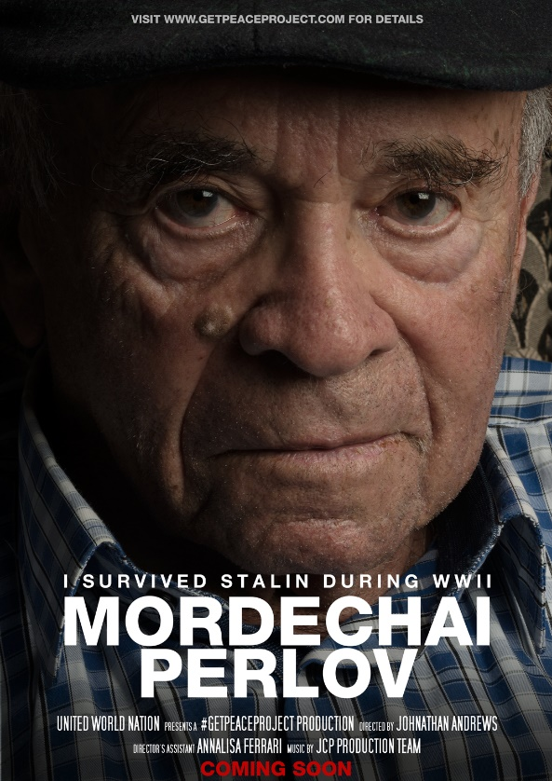
7 Foto: Filmo Mordechai Perlov „I Survived Stalin During WWII“ premjeros afiša.

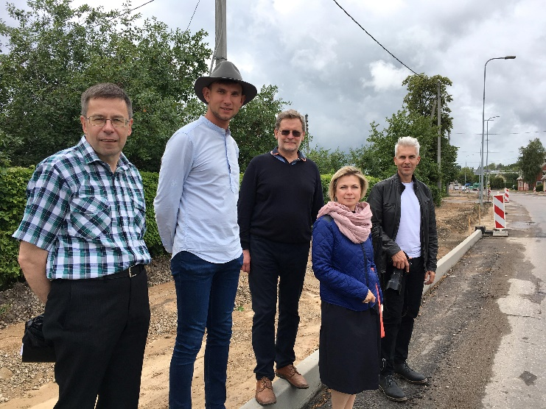
8 Foto: Johnathan Andrew apsilankymas Raseiniuose 2019 m. vasarą. Iš kairės į dešinę bibliotekininkas Jonas Brigys, VšĮ „Atrask Raseinius“ direktorius Arnas Zmitra, ambasadorius Dainius Junevičius, Užsienio reikalų ministerijos Viešojo administravimo specialistė Diana Zarembienė, režisierius Johnathan Andrew.

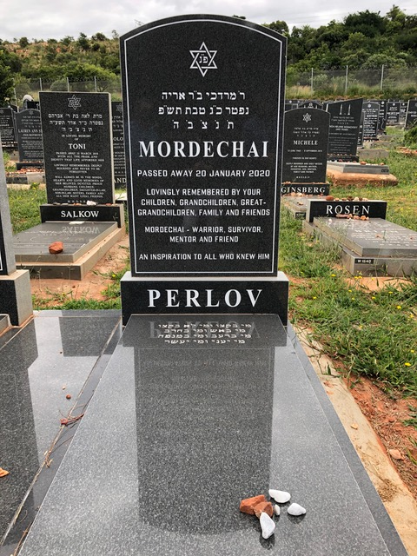
9 Foto: Mordechajaus Perlovo kapas PAR, Johanesburge (Dainiaus Junevičiaus nuotr.).

Zmitra, Arnas. Raseiniai – Žemaitijos Jeruzalė. In: Kantautienė, Lina. Raseinių krašto žydai. Gyvenimai ir likimai. Klaipėda: S. Jokužio leidykla-spaustuvė, 2018, p. 212.
Zwi, Rose. Once were slaves. A Journey Through the Circles of Hell. Sydney Jewish Museum, 2010, p.9.
Ten pat, p.12.
Saks, David. Soviet Slavery and how some Lithuanian Jews were saved by it. In: Jewish Affairs. Houghton: The South African Jewish Board of Deputies, 2014, p.26.
Filmuotas Mordechajaus Perlovo liudijimas. The Will to Survive Hitler and Stalin, Holocaust Survivor Mordechai Perlov. Prieiga per internetą: https://www.youtube.com/watch?v=9itwfLZK4bk , žiūrėta 2020 03 18.
Once were slaves, p.16.
Ten pat, p.12.
Ten pat, p.19.
Ten pat, p.21.
Kantautaitė, Augustė. Raseinių žydai 1918-1941 m. Bakalauro darbas. Lietuvos edukologijos universitetas, Istorijos fakultetas, Istorijos didaktikos centras. 2012, p.37.
Dokumentinis filmas Mordechai Perlov „I Survived Stalin During WWII“, rež. Johnathan Andrews, 2019. Prieiga per internetą: https://unitedworldnation.org/mordechai-perlov/ , žiūrėta 2020 03 18.
Sunday Talk and Tea: Mordechai Perlov. Prieiga per internetą: http://betdavid.org.za/2017/05/11/sunday-talk-and-tea-mordechai-perlov/ , žiūrėta 2020 03 17.
Gulago pėdsakais. Bendrijos „Lemtis“ ekspedicija į lietuvių kalinimo vietas Komijoje, 2009. Prieiga per internetą: http://www.xxiamzius.lt/numeriai/2009/11/13/zvil_01.html , žiūrėta 2020 03 18.
Once were slaves, p.21.
Prisiminimuose minima, jog Leizeris Perlovas jau buvo miręs, greičiausiai dėl amžiaus ir išsekimo mirė jau pirmąją žiemą. Žmona Roza su dukromis Matla ir Berta tuo metu gyveno kitame nedideliame kambaryje, už sienos. Sūnus Luta buvo suimtas 1940 m. Kaune, kankintas ir suluošintas. Likimas nežinomas.
Once were slaves, p.56.
Filmuotas Mordechajaus Perlovo liudijimas.
Ant paminklo rašoma 60, kitur minima 66 mirę tremtiniai. Pvz., Paminklai Lietuvos tremtiniams ir kaliniams Komių žemėje. Ekspedicijos medžiaga. Vilnius-Komija, 2002, p. 90.
Gulago pėdsakais. Bendrijos „Lemtis“ ekspedicija į lietuvių kalinimo vietas Komijoje, 2009.
Paminklai Lietuvos tremtiniams ir kaliniams Komių žemėje. Ekspedicijos medžiaga, p. 88.
Soviet Slavery and how some Lithuanian Jews were saved by it, p.28.
Bubnys, Arūnas. Lietuvių ir lenkų pasipriešinimo judėjimai 1942–1945 m.: sąsajos ir skirtumai. Prieiga per internetą: http://genocid.lt/Leidyba/7/arunas7.htm , žiūrėta 2020 03 19.
Filmuotas Mordechajaus Perlovo liudijimas.
Ten pat.
Soviet Slavery and how some Lithuanian Jews were saved by it, p. 29.
Filmuotas Mordechajaus Perlovo liudijimas.
Once were slaves, p.101.
Meišelio Zwi šeima į PAR emigravo dar 1929 m.
Ten pat.
I haven’t missed a gym visit since 1959 – Mordechai Perlov. Prieiga per internetą: https://www.netcaremedicalscheme.co.za/portal/individual/vitality-news-member-story-mordechai-perlov , žiūrėta 2020 03 15.
Once were slaves, p.166.
Soviet Slavery and how some Lithuanian Jews were saved by it, p. 30.
Langer, Mirah. From shtetl to Gulag: a saga of survival. 2018. Prieiga per internetą: https://www.sajr.co.za/news-and-articles/2018/08/02/from-shtetl-to-gulag-a-saga-of-survival , žiūrėta 2020 03 19.
Plačiau apie Rose Zwi (1928-2018): https://www.librarything.com/author/zwirose , žiūrėta 2020 03 18.

